Hrvatsko narodno kazalište u Zagrebu
Trg Republike Hrvatske 15 p.p. 257 10000 Zagreb, Hrvatska
OIB: 10852199405
Tel/fax: ++ 385 – (0)1 – 4888 – 400/4888 – 404
http://www.hnk.hr/ e-mail: uredintendantice@hnk.hr

PREDMET: Poziv na dostavu ponude za predmet nabave – nabava OSLIKANA KOLICA C za potrebe predstava u Hrvatskom narodnom kazalištu u Zagrebu
Hrvatsko narodno kazalište Zagrebu pokrenulo je postupak jednostavne nabave te upućuje ovaj Poziv za dostavu ponude.
Sukladno čl. 12. stavku 1. i članku 15. Zakona o javnoj nabavi (Narodne novine broj 120/2016; dalje: ZJN 2016) za godišnju procijenjenu vrijednost nabave manju od 200.000,00 kuna za robu i usluge, odnosno 500.000,00 kuna za radove bez PDV-a (tzv. jednostavnu nabavu) naručitelj nije obvezan provoditi postupke javne nabave propisane Zakonom o javnoj nabavi. Za navedene predmete nabave, Naručitelj primjenjuje Pravilnik o provedbi postupaka jednostavne nabave, KLASA: 3948/1, od 13.05.2019. godine, koji je javno objavljen na internetskim stranicama Naručitelja.

1. OPIS PREDMETA NABAVE
Predmet nabave: nabava OSLIKANA KOLICA C za potrebe predstava u Hrvatskom narodnom kazalištu u Zagrebu
(detaljno određen u Troškovniku koji se nalazi u prilogu ovog Poziva).

Procijenjena vrijednost predmeta nabave: 26.500,00 Eur bez PDV-a

Evidencijski broj nabave: 15/22

2. UVJETI NABAVE

način realizacije: Ugovor o jednostavnoj nabavi.

rok isporuke: Ponuditelj se obvezuje isporučiti robu najkasnije do 01.04.2022. na lokaciji Ponuditelja

U slučaju zakašnjenja s isporukom u skladu s prihvaćenom ponudom, Isporučitelj se obvezuje platiti ugovornu kaznu u visini od 1 % od vrijednosti Ugovora za svaki dan zakašnjenja. Maksimalni iznos ugovorne kazne ne smije prijeći iznos od 10% vrijednosti sklopljenog Ugovora.

rok trajanja ugovora: 12 mjeseci
rok valjanosti ponude: 60 dana od dana otvaranja ponude

mjesto isporuke: lokacija Ponuditelja

rok, način i uvjeti plaćanja: Obračun i naplata vršiti će se nakon potpisom prihvaćenog e-računa od strane Naručitelja, a sve prema stvarno isporučenim količinama iz troškovnika. Isporučitelj ispostavlja samo jedan račun nakon isporučene cjelokupne količine robe koja je navedena u Troškovniku.
Naručitelj se obvezuje u roku od najkasnije sedam (7) dana od dana potpisivanja Ugovora uplatiti 50% ukupnog iznosa, a 50 % nakon isporuke predmeta Ugovora.

cijena ponude: Ponuda se dostavlja s cijenom u valuti EUR. Jedinične cijene su nepromjenjive za cijelo vrijeme trajanja ugovora (1 godina). U cijenu ponude moraju biti uračunati svi troškovi i popusti, bez poreza na dodanu vrijednost, koji se iskazuje zasebno iza cijene ponude.
kriterij odabira ponude: najniža cijena

3.DOKAZI SPOSOBNOSTI:
1. Ponudbeni list (ispunjen, ovjeren i potpisan od strane ovlaštene osobe ponuditelja)
2. Troškovnik (ispunjen, ovjeren i potpisan od strane ovlaštene osobe ponuditelja)

Ukoliko ponuditelj namjerava dio predmeta nabave dati u izvršavanje jednom ili više podizvoditelja, tada u ponudi mora navesti podatke o dijelu predmeta nabave koji namjerava dati u izvršavanje podizvoditelju te podatke o svim predloženim podizvoditeljima (ime, tvrtka, skraćena tvrtka, sjedište i OIB).
Ponuditelj je dužan priložiti izjavu podizvoditelja da prihvaća staviti vlastite resurse na raspolaganje ponuditelju u svrhu izvršavanja predmeta nabave. Iz izjave treba bit razvidan predmet nabave (naziv predmeta nabave) na koji se izjava odnosi.

4. SASTAVNI DIJELOVI PONUDE

- Ponudbeni list (ispunjen, ovjeren i potpisan od strane ovlaštene osobe ponuditelja);
- Troškovnik (ispunjen, ovjeren i potpisan od strane ovlaštene osobe ponuditelja);

5. NAČIN IZRADE, ROK I NAČIN DOSTAVE PONUDE
Ponuda se dostavlja putem elektroničke pošte na email Naručitelja.

Rok za dostavu ponude je 09.03.2022. godine do 11:00 sati.

Ponuda se dostavlja na sljedeću e-mail adresu: ana.k.cirjak@hnk.hr.

6. OSTALO

Obavijest u vezi predmeta nabave: Ana Klarica Čirjak, telefon: 01/ 4888-406, e-mail: ana.k.cirjak@hnk.hr.

Obavijest o rezultatima provedenog postupka: obavijest o rezultatima provedenog postupka /dostavit će se na mail adresu ponuditelja, kojima je upućen poziv na dostavu ponuda ili koji su dostaviti svoje ponude temeljem objave na internetskoj stranici naručitelja.

S poštovanjem,

Intendantica HNK
Mr.sc. Dubravka Vrgoč
PONUDBENI TROŠKOVNIK ZA NABAVU OSLIKANA KOLICA C ZA POTREBE PREDSTAVA U HRVATSKOM NARODNOM KAZALIŠTU U ZAGREBU
R. broj | Naziv artikla | Količina | Mj. jed. | Jedinična cijena u € | Ukupno bez PDV-a u €
1 | OSLIKANA KOLICA C  Opis:  dimenzija 9 x 5,80 m dubine 172cm, oslikana u stilu starinske tapiserije, s portalom i jednostavnim kotačima.  * nacrt scenografije predstave u prilogu | 1 | kom
UKUPNO bez PDV-a:
PDV:
UKUPNO sa PDV-om:

NACRTI: OSLIKANA KOLICA C

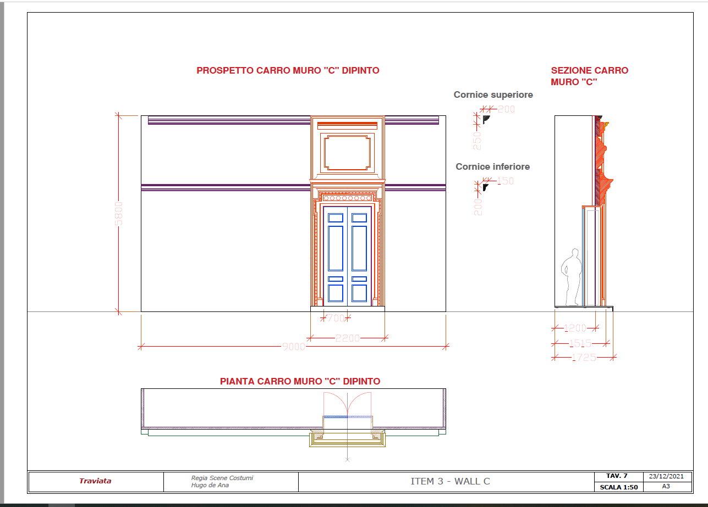

PONUDBENI LIST
Predmet nabave: NABAVA - OSLIKANA KOLICA C ZA POTREBE PREDSTAVA U HRVATSKOM NARODNOM KAZALIŠTU U ZAGREBU

Naručitelj: Hrvatsko narodno kazalište u Zagrebu Trg Republike Hrvatske 15, 10000 Zagreb, MB:3205479, OIB: 10852199405 telefon :014888 403, telefaks:014888417, www.hnk.hr

Podaci o ponuditelju odnosno članovima zajednice ponuditelja ako se radi o zajednici ponuditelja

1. Naziv, sjedište i adresa ponuditelja odnosno člana zajednice ponuditelja:
________________________________________________________________________

OIB (ili nacionalni identifikacijski broj prema zemlji sjedišta gospodarskog subjekta, ako je primjenjivo):
________________________________________________________________________
IZNOS PONUDE bez PDV-a:________________________________________________
PDV:____________________________________________________________________
IZNOS PONUDE sa PDV-om:_______________________________________________

Broj računa: ______________________________________________________________
Ponuditelj je u sustavu PDV-a: DA NE (potrebno je zaokružiti jednu od ponuđenih mogućnosti)

Adresa za dostavu pošte i adresa e-pošte:
________________________________________________________________________
Kontakt osoba: ___________________________________________________________
Broj telefona: ________________________Broj faksa:____________________________

2. Naziv, sjedište i adresa člana zajednice ponuditelja:
________________________________________________________________________

OIB (ili nacionalni identifikacijski broj prema zemlji sjedišta gospodarskog subjekta, ako je primjenjivo):
________________________________________________________________________

Broj računa: ______________________________________________________________

Ponuditelj je u sustavu PDV-a DA NE
(potrebno je zaokružiti jednu od ponuđenih mogućnosti)

Adresa za dostavu pošte i adresa e-pošte:
________________________________________________________________________
Kontakt osoba: ___________________________________________________________
Broj telefona: ________________________Broj faksa:____________________________

3. Naziv, sjedište i adresa člana zajednice ponuditelja:
________________________________________________________________________

OIB (ili nacionalni identifikacijski broj prema zemlji sjedišta gospodarskog subjekta, ako je primjenjivo):
________________________________________________________________________

Broj računa: ______________________________________________________________

Ponuditelj je u sustavu PDV-a DA NE
(potrebno je zaokružiti jednu od ponuđenih mogućnosti)

Adresa za dostavu pošte i adresa e-pošte:
________________________________________________________________________
Kontakt osoba: ___________________________________________________________
Broj telefona: ________________________Broj faksa:____________________________

NAPOMENA: Ako ponuditelj nije u sustavu PDV-a ili je predmet nabave oslobođen PDV-a, u ponudbenom listu, na mjestu predviđenom za upis cijene ponude s PDV-om, upisuje se isti iznos kao što je upisan na mjesto predviđeno za upis cijene ponude bez PDV-a, a mjesto predviđeno za upis iznosa PDV-a ostavlja se prazno.

Rok valjanosti ponude: 60 dana.

U _______________, ______._______. 20___. godine.
(mjesto) (datum)

ZA PONUDITELJA
__________________________
(pečat i potpis ovlaštene osobe)

Zagreb, 03.03.2022.

